**МИНИСТЕРСТВО ПРОСВЕЩЕНИЯ РОССИЙСКОЙ ФЕДЕРАЦИИ**

Министерство образования и науки Алтайского края

МБОУ "Антипинская СОШ"

***«УТВЕРЖДАЮ»***

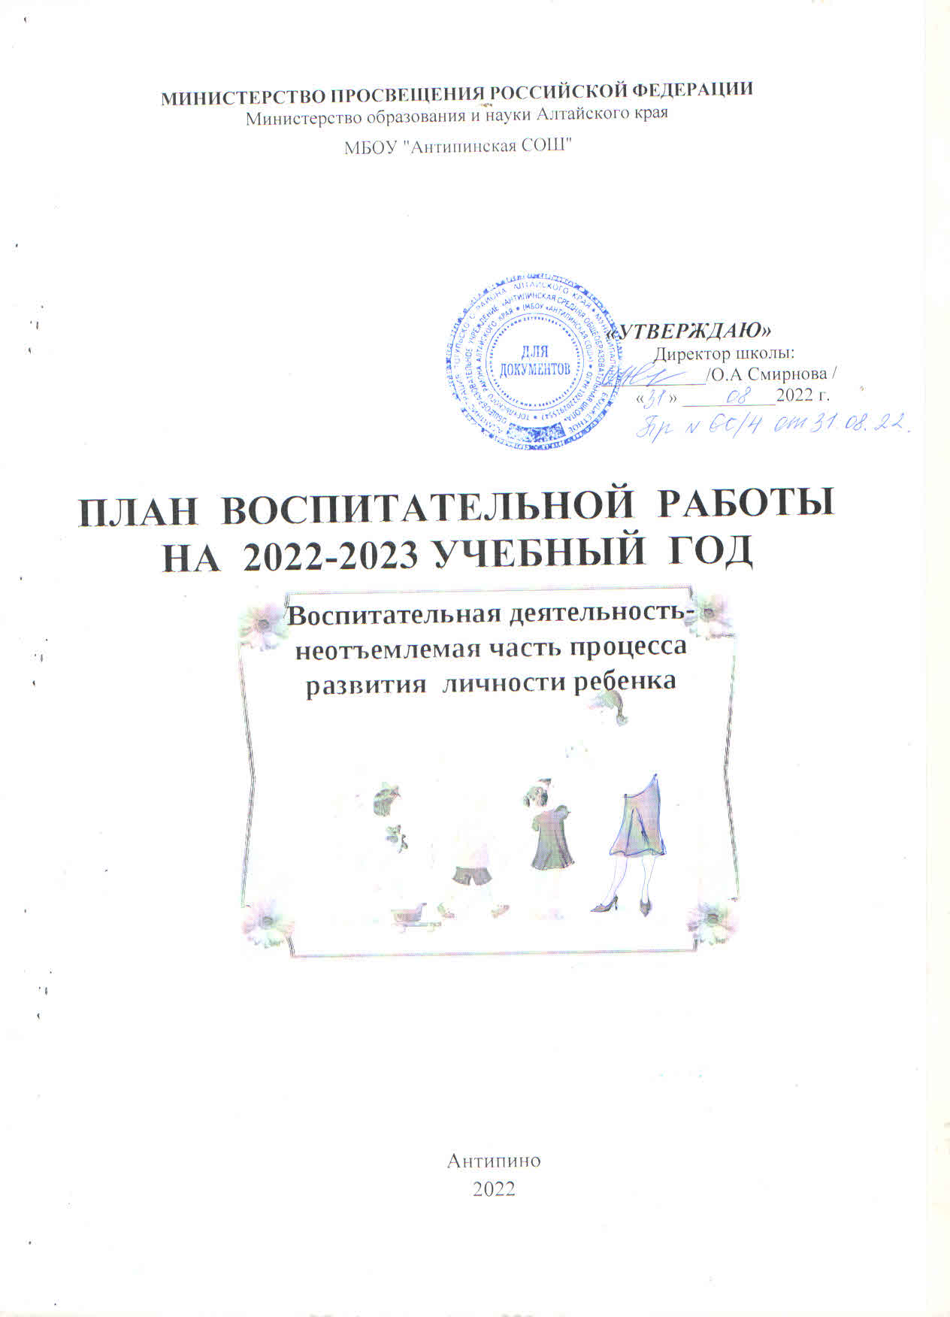 Директор школы:

___________/О.А Смирнова /

« » __________2022 г.

**ПЛАН ВОСПИТАТЕЛЬНОЙ РАБОТЫ**

**НА 2022-2023 УЧЕБНЫЙ ГОД**

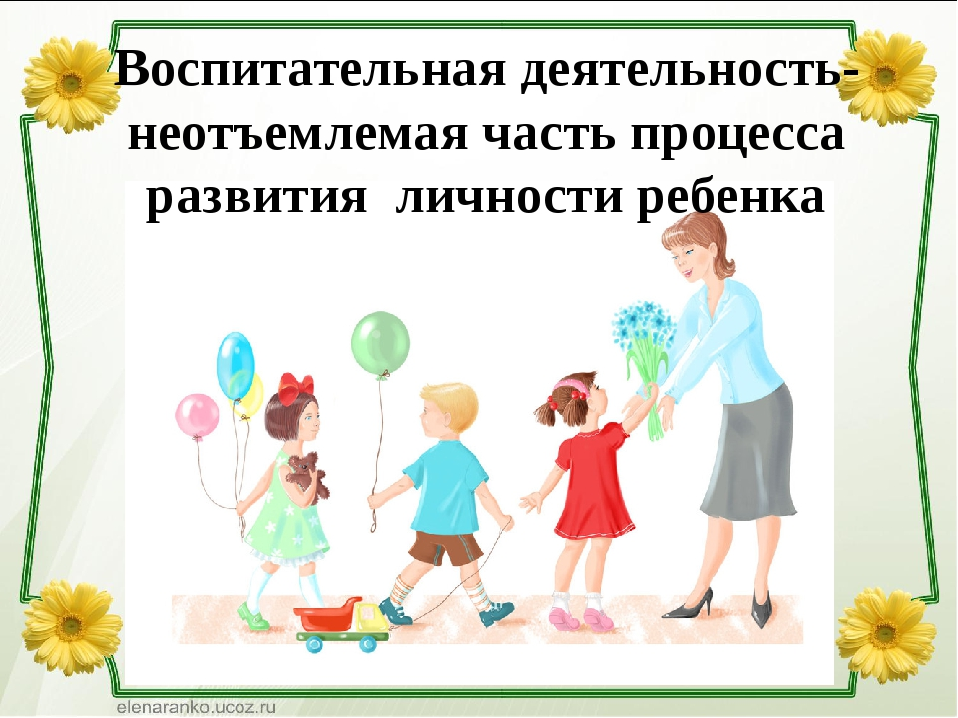



Антипино

2022

*ЦЕЛЬ****:*** создание условий, способствующих развитию интеллектуальных, творческих, личностных качеств учащихся, их социализации и адаптации в обществе.

*ВОСПИТАТЕЛЬНЫЕ ЗАДАЧИ:*

* воспитание любви к родной школе, к малой родине, формирование гражданского самосознания, ответственности за судьбу Родины;
* воспитание нравственности на основе народных традиций;
* развитие творческих, познавательных способностей учащихся;
* формирование самосознания, становление активной жизненной позиции, формирование потребности к саморазвитию, способности успешно адаптироваться в окружающем мире;
* создание условий для сохранения здоровья, физического развития. Воспитание негативного отношения к вредным привычкам.

ЗАПОВЕДИ ВОСПИТАНИЯ**:**

1. Не навреди.

2. Хорошее настроение и спокойствие приведет к намеченной цели.

3. Определи, что ты хочешь от своего ученика, узнай его мнение на этот счет.

4. Учитывай уровень развития своего воспитанника.

5. Предоставь самостоятельность ребенку.

6. Создай условия для осознанной деятельности воспитанника.

7. Не упусти момент первого успеха ребенка.

НАПРАВЛЕНИЯ РАБОТЫ:

* организация интересной, содержательной внеурочной деятельности;
* обеспечение нравственного, духовного, интеллектуального, эстетического, культурного развития, а также саморазвития личности ребенка;
* организация работы по патриотическому, гражданскому воспитанию;
* развитие творческих способностей и творческой инициативы учащихся и взрослых;
* развитие ученического самоуправления;
* развитие коллективно-творческой деятельности;
* организация работы по предупреждению и профилактике асоциального поведения учащихся;
* организация работы с одаренными учащимися;
* приобщение учащихся к здоровому образу жизни.

ПРИНЦИПЫ РАБОТЫ:

* сохранение и отработка всех удачных, эффективных моментов;
* учет и анализ неудачного опыта, внесение корректив;
* поиск нового и варьирование знакомого, хорошо известного.

**СОДЕРЖАНИЕ И ФОРМЫ ВОСПИТАТЕЛЬНОЙ РАБОТЫ**

|  |  |
| --- | --- |
| **Виды, формы и содержание деятельности** | **Задачи работы по данному направлению** |
| **Модуль «Детские общественные объединения»**  **Модуль «Самоуправление»** | 1. Формировать у учащихся такие качества как: культура поведения, эстетический вкус, уважение личности.  2. Создание условий для развития у учащихся творческих способностей.  3.Формировать у учащихся такие качества, как: долг, ответственность, честь, достоинство, личность.  4. Воспитывать любовь и уважение к традициям Отечества, школы, семьи. |
| **Модуль**  **«Организация предметно-эстетической среды»**  **Модуль «Ключевые общешкольные дела»** | 1. Изучение учащимися природы и истории родного края.  2. Формировать правильное отношение к окружающей среде. |
| **Модуль**  **«Программы творческих объединений»** | 1. Формировать у учащихся культуру сохранения и совершенствования собственного здоровья.  2. Популяризация занятий физической культурой и спортом.  3. Пропаганда здорового образа жизни. |
| **Модуль «Профориентация»**  **Модуль**  **«Классное руководство»** | 1.Создание условий для развития творческой активности, ответственности за порученное дело познавательного  интереса. |
| **Модуль «Школьный урок»** | Создание условий для развития познавательного интереса. |
| **Модуль «Работа с родителями»** | Родительские собрания, индивидуальные беседы и анкетирование. |

Посещение районного краеведческого музея

Проведение

экскурсий

Посещение

школьного

музея

Сотрудничество

со школьной библиотекой

Встреча

с интересными людьми

**Воспитательная**

**система**

Сотрудничество

с сельской библиотекой

Совместная

деятельность

с родителями

Проведение экскурсий,

классных часов

Занятия в творческих объединениях

**Внутренние и внешкольные связи в воспитательной системе школы**

**Модуль «Детские общественные объединения»**

**Модуль «Самоуправление»**

**Цель:** формирование и развитие у учащихся чувства принадлежности к обществу, в котором они живут, умения заявлять и отстаивать свою точку зрения; воспитание уважительного отношения к культуре своего народа, творческой активности.

**Модуль**

**«Организация предметно-эстетической среды»**

**Модуль «Ключевые общешкольные дела»**

**Цель:** воспитание у подрастающего поколения экологически целесообразного поведения как показателя духовного развития личности; сохранение и укрепление здоровья учащихся, формирование потребности в здоровом образе жизни.

**Модуль**

**«Программы творческих объединений»**

**Цель:** создание условий для сохранения здоровья, физического развития, воспитание негативного отношения к вредным привычкам.

**Модуль «Профориентация»**

**Цель:**Профессиональное просвещение школьников;

**Модуль**

**«Классное руководство»**

**Цель:** создание условий для развития творческой активности, ответственности за порученное дело познавательного интереса.

**Модуль «Школьный урок»**

**Цель:** создание условий для развития познавательного интереса.

**Модуль «Работа с родителями»**

**Цель:** провести родительские собрания, индивидуальные беседы и анкетирование.

# 2022 ГОД - ГОД КУЛЬТУРНОГО НАСЛЕДИЯ НАРОДОВ РОССИИ

# 2023 ГОД – ГОД ПЕДАГОГА И НАСТАВНИКА

# https://sun9-29.userapi.com/impg/ySeBRkjFAYyjtl0j3ApRXCuCM5kzt6B-mv9TCw/uopioYpg0ec.jpg?size=604x604&quality=96&sign=55733ac7d9f8ae9d75f20b48b40fe353&type=album

**ПЛАН**

**ВОСПИТАТЕЛЬНОЙ РАБОТЫ В МБОУ «Антипинская СОШ»**

**на 1 четверть 2022-2023 уч.год**

**СЕНТЯБРЬ**

|  |  |  |  |
| --- | --- | --- | --- |
| **Виды, формы и содержание деятельности** | **Название мероприятия** | **Дата**  **проведения** | **Ответственный** |
| **Модуль «Детские общественные объединения»**  **Модуль «Самоуправление»** | 1. Торжественная линейка «День знаний».  2. Классный час День солидарности и борьбы с терроризмом.  3. Классный час. Разговоры о важном. «День знаний. Зачем человеку знания?»  4. Классный час. Разговоры о важном. «Что мы Родиной зовем?»  5. Классный час. Разговоры о важном. «Мечтаю летать».  6. Классный час. Разговоры о важном. «Я хочу увидеть музыку». | 01.09  02.09  05.09  12.09  19.09  26.09 | Вожатая школы  Шишкина О.С.,  классные руководители |
| **Модуль**  **«Организация предметно-эстетической среды»**  **Модуль «Ключевые общешкольные дела»** | 1. Акция «Чистая территория школы».  2.Конкурс поделок из природного материала. | Сентябрь-октябрь  21.09 | Вожатая школы  Шишкина О.С,  учитель биологии |
| **Модуль**  **«Программы творческих объединений»** | 1.Всероссийский День бега «Кросс нации»  2. Неделя безопасности. | 17.09  02.09 – 29.09 | Учитель физической культуры |
| **Модуль «Профориентация»**  **Модуль**  **«Классное руководство»** | 1.День Знаний.  2. Месячник безопасности пешеходов.  3. Месячник гражданской обороны. | 01.09  В течение месяца | Вожатая школы  Шишкина О.С. |
| **Модуль «Школьный урок»** | 1.205 лет со дня рождения Алексея Константиновича Толстого, русского писателя, поэта, драматурга (1817-1875).  2. 210 лет со дня Бородинского сражения (1812 г.). | 05.09  07.09 | Библиотекарь школы, учитель истории,  учитель литературы |

**ОКТЯБРЬ**

|  |  |  |  |
| --- | --- | --- | --- |
| **Виды, формы и содержание деятельности** | **Название мероприятия** | **Дата проведения** | **Ответственный** |
| **Модуль «Детские общественные объединения»**  **Модуль «Самоуправление»** | 1.Урок нравственности «Всемирный день пожилых людей».  2.Международный день школьных библиотек.  3. Классный час. Разговоры о важном. «О наших бабушках и дедушках».  6. Классный час. Разговоры о важном. «Мой первый учитель».  7. Классный час. Разговоры о важном. День отца.  8. Классный час. Разговоры о важном. «Я и моя семья». | 03.10  05.10  03.10  10.10  7.10  24.10 | Вожатая школы  Шишкина О.С,  библиотекарь,  учитель истории |
| **Модуль**  **«Организация предметно-эстетической среды»**  **Модуль «Ключевые общешкольные дела»** | 1День Учителя (праздничная программа).  2. Школьный праздник «Осенний бал». | 04.10  21- 28.10 | Учитель музыки, вожатая школы, зам.дир.по ВР, классные руководители |
| **Модуль**  **«Программы творческих объединений»** | 1.День здоровья. «Норма ГТО – норма жизни».  2.День гражданской обороны. | 14.10  04.10 | Учитель физической культуры,  учитель ОБЖ |
| **Модуль «Профориентация»**  **Модуль**  **«Классное руководство»** | 1. Рейд «Живи, книга». | В течение месяца | Вожатая школы  Шишкина О.С.,  библиотекарь, |
| **Модуль «Школьный урок»**  **»** | 1. 130 лет со дня рождения Марины Ивановны Цветаевой, поэта (1892-1941).  2. 120 лет со дня рождения Евгения Андреевича Пермяка, детского писателя (1902- 1982).  3. Школьные олимпиады. | 08.10  31.10  В течение месяца | Вожатая школы  Шишкина О.С.,  библиотекарь, учителя - предметники |

**ПЛАН**

**ВОСПИТАТЕЛЬНОЙ РАБОТЫ В МБОУ «Антипинская СОШ»**

**на 2 четверть 2022-2023 уч.год**

**НОЯБРЬ**

|  |  |  |  |  |
| --- | --- | --- | --- | --- |
| **Виды, формы и содержание деятельности** | **Название мероприятия** | **Дата проведения** | **Класс** | **Ответственный** |
| **Модуль «Детские общественные объединения»** | 1. День народного единства (конкурс рисунков)  2. Классный час. Разговоры о важном. День народного единства.  3. Классный час. Разговоры о важном.  «Память времен».  4. Классный час « Разговоры о маме»  5. Классный час. Разговоры о важном. «Что такое герб? | 04.11  07.11  14.11  21.11  28.11 | 1-11 | Вожатая школы,  классные руководители, библиотекарь школы, учитель истории |
| **Модуль «Самоуправление»** | 1.Выборы Президента школы  2.Вечер«Посвящение в старшеклассники  3. «Посвящение в пятиклассники» | 25.11  18.11  17.11 | 5-11  5 | Вожатая школы,  Актив РДШ, зам.дир.по ВР,  Кл.рук., вожатая |
| **Модуль**  **«Программы творческих объединений** | 1.День здоровья. «Здорово жить!». | 17.11 | 1-4 | Учитель физкультуры. |
| **Модуль**  **«Организация предметно-эстетической среды»** | 1. Рейд «Сохрани учебник» | 11.11 | 5-11 | Актив РДШ, ст.вожатая |
| **Модуль «Ключевые общешкольные дела»** | 1. Выставка творческих и кулинарных изделий от мам « Моя мама- мастерица!» (мастер-класс)  2**.Праздничный концерт ко Дню Матери «Тепло сердец для милых мам».**  3. Выставка рисунков « Портрет мамы».  4. Мини-сочинение «Письмо маме»  5. Фото-конкурс «**«Тепло сердец для милых мам».** | 21-23.11  24.11  21-21 | 1-11  1-4  1-4  1-4  1-11 | Вожатая школы,  классные руководители, зам.дир.по ВР |
| **Модуль «Школьный урок»** | 1. 135 лет со дня рождения [Самуила Яковлевича Маршака](http://shelena099gmailcom.blogspot.com/2017/04/blog-post.html#more), поэта, переводчика (1887-1964).  2. 170 лет со дня рождения Дмитрия Наркисовича Мамина-Сибиряка, писателя (1852-1912). | 10.11    17.11 | 1-3  4-5 | Вожатая школы,  библиотекарь, |

**ДЕКАБРЬ**

|  |  |  |  |  |
| --- | --- | --- | --- | --- |
| **Виды, формы и содержание деятельности** | **Название мероприятия** | **Дата проведе-ния** | **класс** | **Ответственный** |
| **Модуль «Детские общественные объединения»** | 1.Кл.час « День Неизвестного солдата»  2.Беседа «День Героев Отечества».  3.Классный час. Разговоры о важном. Волонтеры.  4. Классный час. Разговоры о важном. День Конституции.  5 Классный час. Разговоры о важном. «Права человека».  7. Классный час. Разговоры о важном. «Семейные праздники и мечты». | 2.12  9.12  5.12  12.12  19.12  26.12 | 1-11  1-11 | кл.руководители  Библиотекарь  Кл.руководители |
| **Модуль «Самоуправление»** | 1. Смотр классных уголков | 1-3.12 | 1-11 | Зам.дир.по ВР, вожатая, актив РДШ |
| **Модуль**  **«Организация предметно-эстетической среды»** | 1. Конкурс кормушек «Помоги пернатому другу».    2. Акция «Мы, против СПИДа» | 1-17.12  01.12 | 1-6  5-11 | Вожатая школы,  учитель биологии |
|  |  |  |  |  |
| **Модуль «Ключевые общешкольные дела»** | 1.Мастерская Деда Мороза.  (конкурс поделок)  2.Новогодний праздник «Новогодняя сказка». | 20.12-30.12 | 1-11 | Вожатая школы, зам.дир.по ВР,классные руководители |
| **Модуль «Школьный урок»** | 1.**Выставка**:205 лет со дня рождения Александра Ивановича Одоевского, поэта (1802 – 1839).  2. 85 лет со дня рождения писателя [Эдуарда Николаевича Успенского](http://shelena099gmailcom.blogspot.com/2017/12/blog-post_22.html#more) | 08.12  22.12 |  | Вожатая школы, библиотекарь школы |

**ПЛАН**

**ВОСПИТАТЕЛЬНОЙ РАБОТЫ В МБОУ «Антипинская СОШ»**

**на 3 четверть 2022-2023 уч.год**

**ЯНВАРЬ**

|  |  |  |  |  |
| --- | --- | --- | --- | --- |
| **Виды, формы и содержание деятельности** | **Название мероприятия** | **Дата проведения** |  | **Ответственный** |
| **Модуль «Детские общественные объединения»**  **Модуль «Самоуправление»** | 1. День воинской славы России - День снятия блокады. города Ленинграда (1944г.) (Просмотр видеоролика).  2. Классный час. Разговоры о важном.  Рождество.  3. Классный час. Разговоры о важном.  День снятия блокады Ленинграда.  4. Классный час. Разговоры о важном.  День российского кино. | 30.01  16.01  23.01  30.01 |  | Вожатая школы,  классные руководители, учитель истории |
| **Модуль**  **«Организация предметно-эстетической среды»** | 1.День заповедников и национальных парков.  2.Акция «Кормушка». | 11.02  В течение месяца |  | Вожатая школы,  учитель биологии, библиотекарь |
| **Модуль**  **«Программы творческих объединений»** | 1. «Олимпийцы среди нас» (зимние эстафеты). | 20.01 |  | Учитель  физкультуры |
|  |  |  |  |  |
| **Модуль «Школьный урок»**  **Модуль «Ключевые общешкольные дела»** | 1.Алексея Николаевича Толстого, писателя, драматурга (1883- 1945).  2. 85 лет со дня рождения Владимира Семеновича Высоцкого, поэта, актера (1938-1974). | 10.01  25.11 |  | Вожатая школы,  Библиотекарь школы, |

**ФЕВРАЛЬ**

|  |  |  |  |  |
| --- | --- | --- | --- | --- |
| **Виды, формы и содержание деятельности** | **Название мероприятия** | **Дата прове-дения** | **класс** | **Ответственный** |
| **Модуль «Детские общественные объединения»**  **Модуль «Самоуправление»** | 1. Библиотечный урок. День разгрома советскими войсками немецко-фашистских войск в Сталинградской битве (1943 год). .  2.День памяти юного героя-антифашиста.Классный час «В память о юных героях». | 03.02  08.02 | 1-11 | Вожатая школы,  Библиотекарь,  учитель истории  классные руководители, |
| **«Ключевые общешкольные дела»** | 1. . .Спортивно-игровая программа к 23 февраля:  «Курс молодого бойца»  « Веселые старты» |  | 5-11  1-4 | Кл,руководители  Учитель физкультуры,  зам.дир.поВР, вожатая |
| **Модуль**  **«Программы творческих объединений»** | 1.Лыжный фестиваль «Антипинская лыжня 2023» | февраль | 5-11 | Вожатая школы  Шишкина О.С., учитель физкультуры ,классные руководители |
| **Модуль «Профориентация»**  **Модуль**  **«Классное руководство»** | 1. Классный час. Разговоры о важном.  «Россия и мир».  2. Классный час. Разговоры о важном.  День защитника Отечества.  3. Классный час. Разговоры о важном.  «Герои Отечества».  4. Классный час. Разговоры о важном.  «Патриотизм» | 18.02-22.02  15.02  13.02  20.02 |  | Классные руководители |
| **Модуль «Школьный урок»**  **Модуль «Ключевые общешкольные дела»** | 1. 150 лет со дня рождения Михаила Михайловича Пришвина, писателя (1873- 1954).  2. 240 лет со дня рождения Василия Андреевича Жуковского, поэта, переводчика (1783- 1852). | 04.02  09.02 |  | Вожатая школы  Шишкина О.С., библиотекарь школы |

**МАРТ**

|  |  |  |  |  |
| --- | --- | --- | --- | --- |
| **Виды, формы и содержание деятельности** | **Название мероприятия** | **Дата**  **проведения** |  | **Ответственный** |
| **Модуль «Детские общественные объединения»**  **Модуль «Самоуправление»** | 1. Всемирный день гражданской обороны.  2. Конкурс юных мастеров-умельцев.  3. Классный час. Разговоры о важном.  Международный женский день.  4. Классный час. Разговоры о важном.  День воссоединения Крыма с Россией.  5. Классный час. Разговоры о важном.  6. Классный час. Разговоры о важном.  Всемирный день театра. | 01.03  В течение месяца  06.03  13.03  20.03 |  | Вожатая школы,  классные руководители |
| **Модуль**  **«Организация предметно-эстетической среды»**  **Модуль «Ключевые общешкольные дела»** | 1.День действий в защиту рек, воды и жизни.  2. Выставка. День воссоединения Крыма и России. | 10.03  17.03 |  | Вожатая школы,  учитель биологии, библиотекарь |
| **Модуль**  **«Программы творческих объединений»** | 1. «Новые рекорды ГТО» | 17.03 |  | Учитель физкультуры, |
| **Модуль «Профориентация»**  **Модуль**  **«Классное руководство»** | 1. Праздничная программа посвященная 8 Марта. | 07.03 |  | Вожатая школы,  классные руководители, зам.дир.по ВР |
| **Модуль «Школьный урок»**  **Модуль «Ключевые общешкольные дела»** | 1. Неделя детской и юношеской книги.  2. 220 лет со дня рождения Николая Михайловича Языкова, поэта (1803 – 1847); 120 лет со дня рождения Тамары Григорьевны Габбе, переводчицы, драматурга (1903 – 1960).  3. Международный день театра. | 20.03-24.03  16.03  27.03 |  | Вожатая школы,  классные руководители,  библиотекарь школы |

**ПЛАН**

**ВОСПИТАТЕЛЬНОЙ РАБОТЫ В МБОУ «Антипинская СОШ»**

**на 4 четверть 2022-2023 уч.год**

**АПРЕЛЬ**

|  |  |  |  |  |
| --- | --- | --- | --- | --- |
| **Виды, формы и содержание деятельности** | **Название мероприятия** | **Дата проведения** | **класс** | **Ответственный** |
| **Модуль «Детские общественные объединения»**  **Модуль «Самоуправление»** | 1. Всемирный день авиации и космонавтики.  2.День пожарной охраны.  3. Классный час. Разговоры о важном.  День космонавтики.  4. Классный час. Разговоры о важном.  «Геноцид».  5. Классный час. Разговоры о важном.  День Земли. | 12.04  28.04  10.04  17.04  24.04 | 1-11 | Вожатая школы  Шишкина О.С.,  классные руководители, учитель ОБЖ,  учитель истории |
| **Модуль**  **«Организация предметно-эстетической среды»**  **Модуль «Ключевые общешкольные дела»** | 1. Выставка рисунков « Береги свою планету, ведь другой похожей нету».  2.Конкурс чтецов «Живое слово о войне…» | 03.04  19-20.04 | 1-7  1-11 | Библиотекарь  Кл.руководители, зам.дир.по ВР, вожатая |
| **Модуль**  **«Программы творческих объединений»** | 1. Всемирный день здоровья.  2. Весенний кросс. | 07.04  27.04 | 1-11 | Учитель физкультуры |
| **Модуль «Профориентация»**  **Модуль**  **«Классное руководство»** | Беседа «Моя будущая профессия» | 06.04 |  | Психолог Юрина Э.В.  Вожатая школы  Шишкина О.С., |
| **Модуль «Школьный урок»**  **Модуль «Ключевые общешкольные дела»** | 1.Всемирный день авиации и космонавтики; 200 лет со дня рождения Александра Николаевича Островского, драматурга (1823 – 1886).  2. Международный день памятников и исторических мест. | 12.04  18.04 |  | Вожатая школы  Шишкина О.С., учитель истории, библиотекарь |

**МАЙ**

|  |  |  |  |  |  |  |
| --- | --- | --- | --- | --- | --- | --- |
| **Виды, формы и содержание деятельности** | **Название мероприятия** | | **Дата проведения** | |  | **Ответственный** |
| **Модуль «Детские общественные объединения»**  **Модуль «Самоуправление»** | 1. Неделя Памяти, посвященная 76-летию  Великой Победы  2. Участие в митинге, посвящённом Дню Победы.  3.Подготовка к празднованию Дня защиты детей.  4. Всероссийский день библиотек.  5. Классный час. Разговоры о важном.  День Победы.  6. Классный час. Разговоры о важном.  День Труда.  7. Классный час. Разговоры о важном.  День детских общественных организаций.  8. Классный час. Разговоры о важном.  «Россия – страна возможностей». | | 26.04-10.05  08.05  В течение месяца  26.05  08.05  15.05  22.05  29.05 | |  | Вожатая школы,  классные руководители,  библиотекарь школы |
| **Модуль**  **«Организация предметно-эстетической среды»**  **Модуль «Ключевые общешкольные дела»** | 1.Озеленение школьной территории.  2. Праздник последнего звонка «Пришло время проститься». | | В течение месяца  26.05 | |  | Вожатая школы,  Кл.руководители, зам.дир.по ВР |
| **Модуль**  **«Программы творческих объединений»** | 1. Летний фестиваль ГТО. | | 19.05 | |  | Учитель физкультуры, |
| **Модуль «Профориентация»**  **Модуль**  **«Классное руководство»** | 1. Трудовые десанты, по уборке и озеленению территории школы. | | В течение месяца | |  | Вожатая школы, классные руководители |
| **Модуль «Школьный урок»** | 1. День пионерии. | 19.05 | | 5-11 | | Вожатая школы,  классные руководители,  библиотекарь школы |

**ЮБИЛЕЙНЫЕ ДАТЫ**

**5 сентября** – 205 лет со дня рождения русского писателя Алексея Константиновича Толстого (1817–1875).  
**11 сентября** – 140 лет со дня рождения русского писателя Бориса Степановича Житкова (1882–1938).  
**30 сентября** – 155 лет со дня рождения русской детской писательницы Марии Львовны Толмачёвой (1867–1942).

**8 октября** – 125 лет со дня рождения Марины Ивановны Цветаевой (1892–1941).  
**31 октября** – 120 лет со дня рождения русского писателя Евгения Андреевича Пермяка (1902–1982).

**3 ноября** – 135 лет со дня рождения Самуила Яковлевича Маршака, русского поэта, драматурга, переводчика и общественного деятеля (1887–1964).  
**6 ноября** – 170 лет со дня рождения русского писателя, драматурга Дмитрия Наркисовича Мамина-Сибиряка (1852–1912).  
**14 ноября** – 115 лет со дня рождения Астрид Анны Эмилии Линдгрен (1907–2002), шведской писательницы.  
**27 ноября** – 75 лет со дня рождения русского писателя и поэта Григория Бенционовича Остера (1947).  
**29 ноября** – 220 лет со дня рождения немецкого писателя, сказочника Вильгельма Гауфа (1802–1827).

**3 декабря** – 115 лет со дня рождения русской поэтессы, переводчицы Зинаиды Николаевны Александровой (1907–1983).  
**8 декабря** – 220 лет со дня рождения русского поэта, декабриста Александра Ивановича Одоевского (1802–1839).  
**20 декабря** – 120 лет со дня рождения Татьяны Алексеевны Мавриной, российской художницы-иллюстратора, графика (1902–1996).  
**22 декабря** – 85 лет со дня рождения русского писателя Эдуарда Николаевича Успенского (1937–2018).  
**27 декабря** – 190 лет со дня рождения Павла Михайловича Третьякова (1832–1989).

**10 января** – 140 лет со дня рождения русского писателя Алексея Николаевича Толстого (1883–1945).  
**12 января** – 395 лет со дня рождения французского поэта, критика и сказочника Шарля Перро (1628–1703).  
**24 января** – 175 лет со дня рождения Василия Ивановича Сурикова (1848–1916).

**4 февраля** – 150 лет со дня рождения Михаила Михайловича Пришвина (1873–1954).  
**9 февраля** – 240 лет со дня рождения Василия Андреевича Жуковского (1783–1852).

**4 марта** – 345 лет со дня рождения Антонио Вивальди (1678–1741).  
**7 марта** – 145 лет со дня рождения Бориса Михайловича Кустодиева (1878–1927).  
**13 марта** – 110 лет со дня рождения Сергея Владимировича Михалкова (1913–2009).  
**20 марта** – 90 лет со дня рождения советского детского писателя Геннадия Яковлевича Снегирева (1933-2004).  
**28 марта** – 155 лет со дня рождения Максима Горького (1868–1936).

**1 апреля** – 95 лет со дня рождения русского писателя, поэта Валентина Дмитриевича Берестова (1928–1998).  
**1 апреля** – 150 лет со дня рождения русского композитора, пианиста, дирижера Сергея Васильевича Рахманинова (1873–1943).  
**12 апреля** – 200 лет со дня рождения русского драматурга Александра Николаевича Островского (1823–1886).

**15 мая** – 175 лет со дня рождения Виктора Михайловича Васнецова (1848–1926).  
**27 мая** – 120 лет со дня рождения Елены Александровны Благининой (1903–1989).  
**27 мая** – 185 лет со дня рождения Ивана Николаевича Крамского (1837–1887), российского живописца, графика.

**ИНТЕРНЕТ-РЕСУРСЫ**

Изображение URL: <https://www.culture.ru/storage/images/55ecc5ab370d5088af272ab4d01b114c/0d94f5d7617e067abadc2043405f9567.jpeg> (Дата обращения 18.08.2022)

Изображение URL <https://nsk.27272.ru/wp-content/uploads/sites/2/2022/02/m0o3jn409thjoiuhdfg987h948723.jpg> (Дата обращения 18.08.2022)

Изображение URL <https://sun9-29.userapi.com/impg/ySeBRkjFAYyjtl0j3ApRXCuCM5kzt6B-mv9TCw/uopioYpg0ec.jpg?size=604x604&quality=96&sign=55733ac7d9f8ae9d75f20b48b40fe353&type=album> (Дата обращения 18.08.2022)